ผลการปฏิบัติงานเดือน กุมภาพันธ์

สภ.บ้านเทื่อม

งานป้องกันปราบปราม 1- 29 กุมภาพันธ์ 2567

วันที่ 3 กุมภาพันธ์ 2567 เวลา ประมาณ 13.00 น. ตรวจเยี่ยมผู้ป่วยจิตเวชในพื้นที่และสอบถามความอยู่ต่างๆ

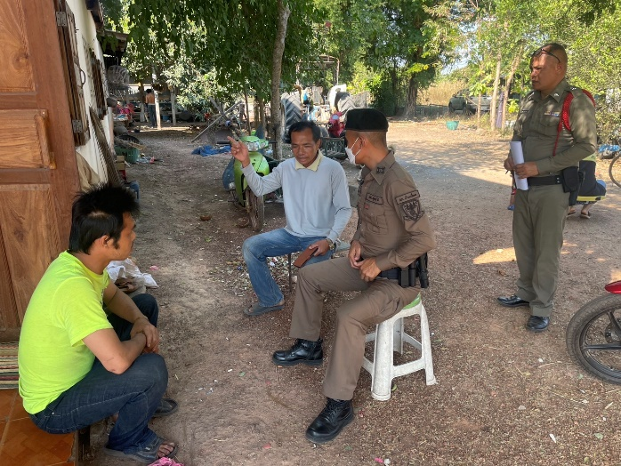

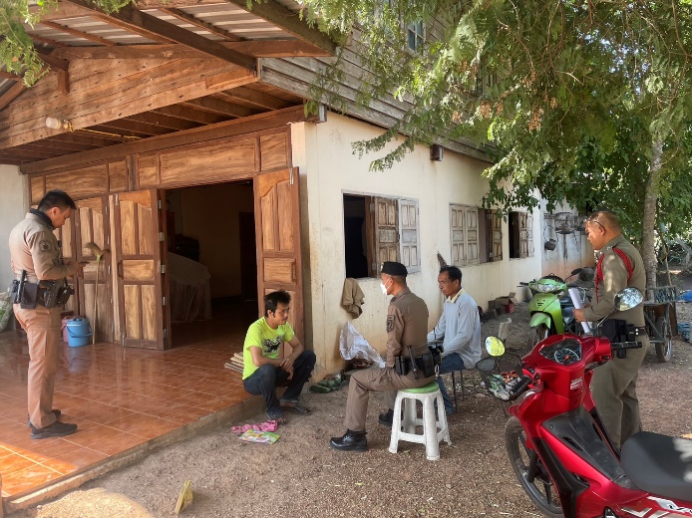

วันที่ 15 กุมภาพันธ์ 2567 เวลา ประมาณ 21.00 น. ขณะที่ออกตรวจ ตามปกติ ได้พบ วัยรุ่นต้องสงสัย จึงเข้าไปสอบถาม และขอเข้าตรวจ ค้นและได้เจอยาเสพติด (ยาบ้า) จำนวน 11 เม็ด

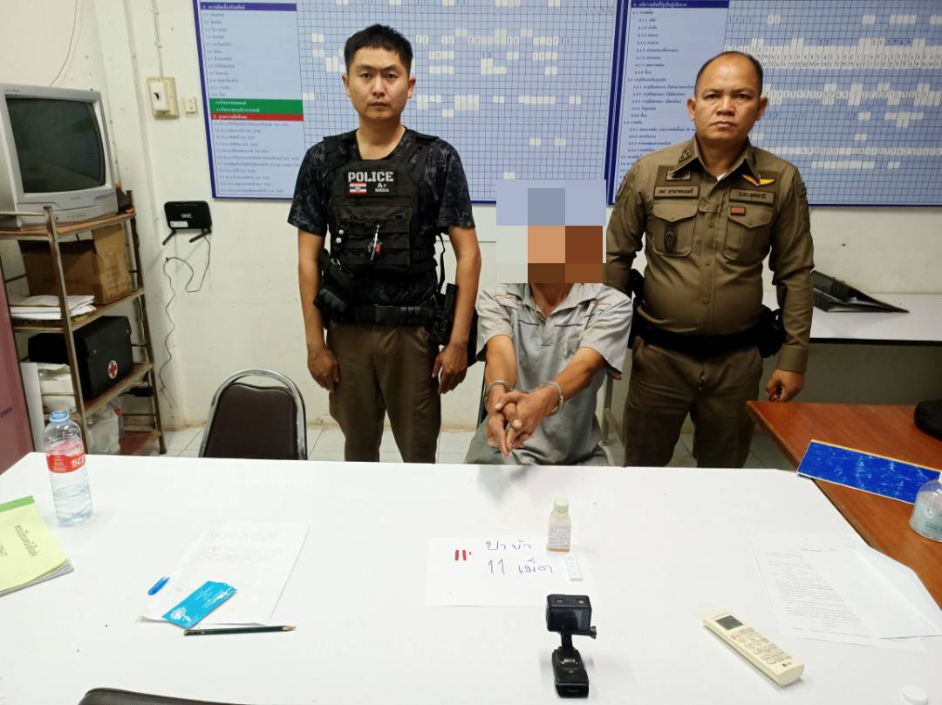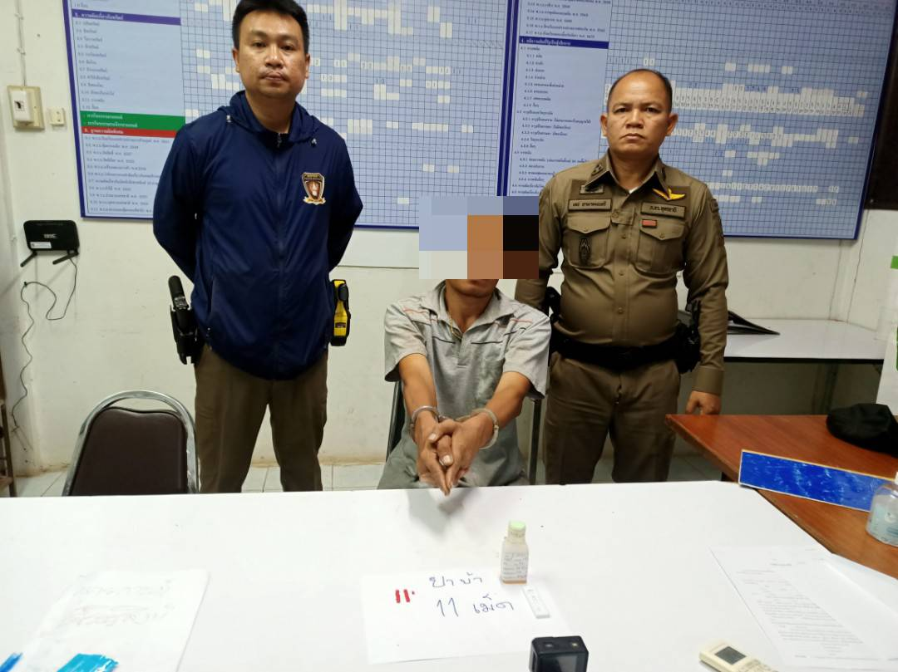

วันที่ 21 กุมภาพันธ์ 2567 เวลา ประมาณ 13.30 น. ได้ออกตรวจตามปกติ และได้พบกลุ่มวัยรุ่น มั่วสุม จึงเข้าไปสอบถามและขอเข้าตรวจค้น

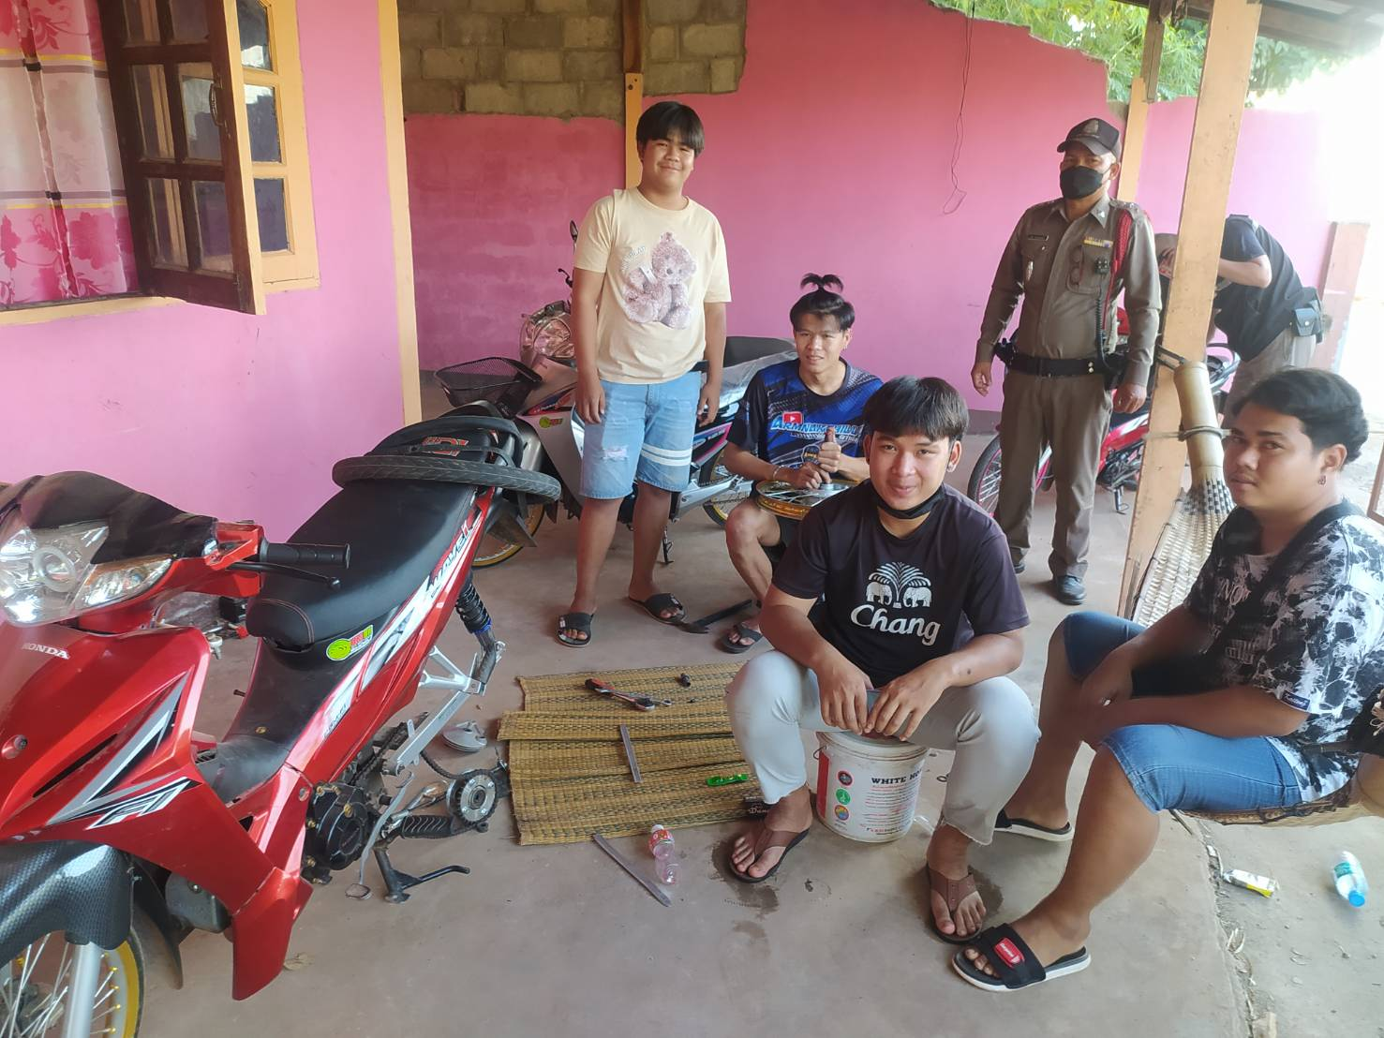

งานสอบสวน 1- 29 กุมภาพันธ์ 2567

วันที่ 9 กุภาพันธ์ 2567 เวลา ประมาณ 15.20 น.ได้รับแจ้งว่า มีการลุกล้ำเขตที่นาของตน จึงได้แจ้งกับเจ้าหน้าที่ตำรวจ สภ.บ้านเทื่อม เพื่อเข้าตรวจสอบข้อเท็จจริงต่อไป

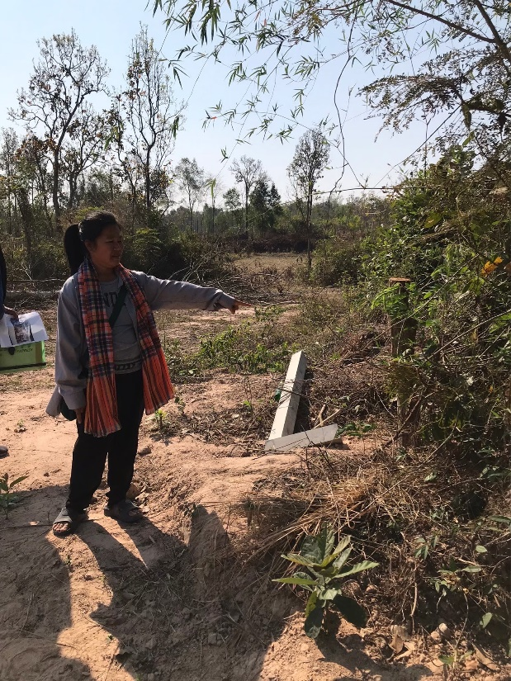

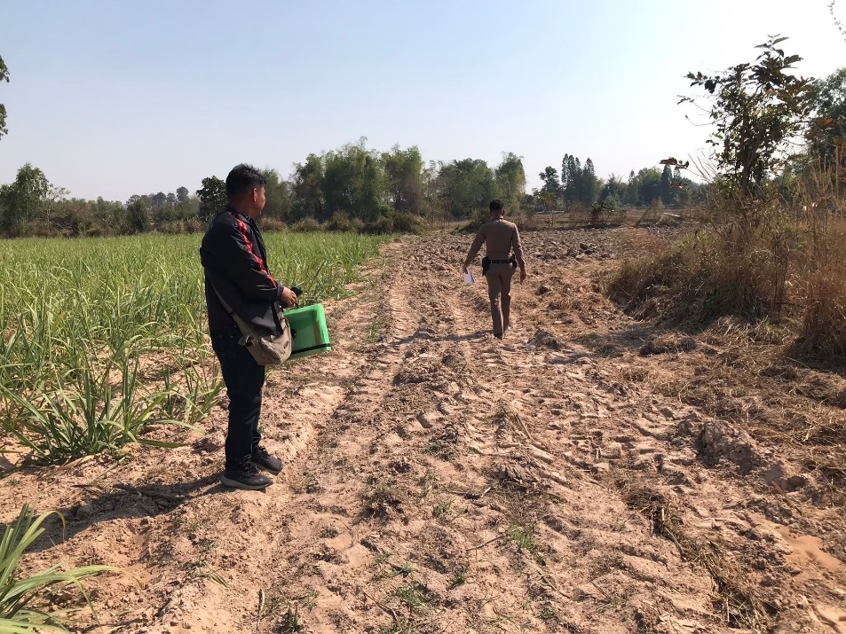

งานสืบสวน 1- 29 กุมภาพันธ์ 2567

วันที่ 20 กุมภาพันธ์ 2567 เวลาประมาณ 20.00 น. ชุดสืบสวน ได้ร่วมจับกุม นาย นิ(นามสมมุติ) พร้อมด้วยของกลางเป็นยาบ้า

1.เม็ดสีแดง จำนวน 12 เม็ด 2.เม็ดสีเขียว จำนวน 1 เม็ด

บริเวณจับกุม ห้องพักไม่ทราบชื่อ .... รีสอร์ท บ้านเทื่อม ต.เขือน้ำ อ.บ้านผือ จ.อุดรธานี

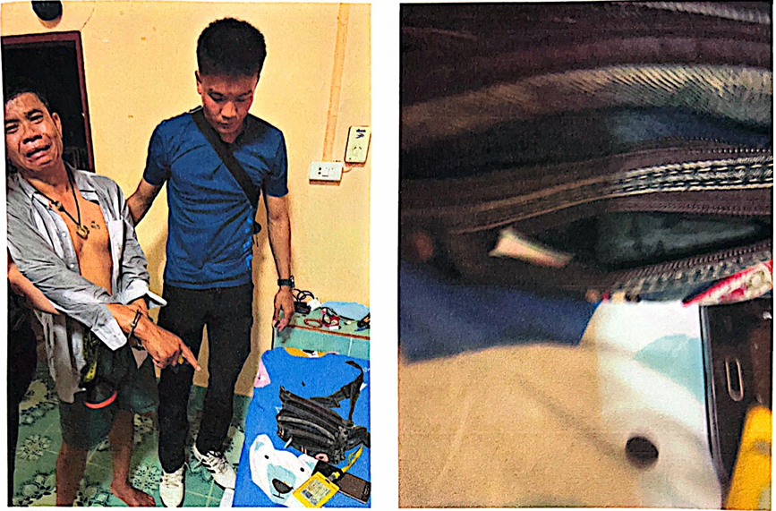



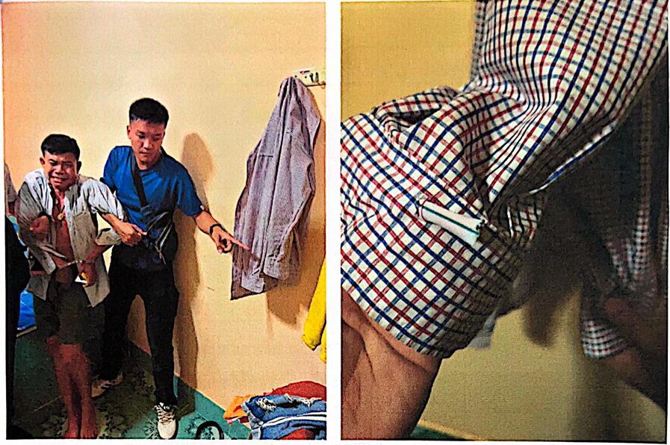



วันที่ 12 กุมภาพันธ์ 2567 ชุดสืบสวน ได้ร่วมจับกุม นาย คิน และ นาย รัช (นามสมมุติ) พร้อมด้วยของกลางเป็นยาบ้า ได้เสพและมีไว้ครอบครอง

บริเวณจับกุม สงวน บ้านเลขที่ บ้านเทื่อม ต.เขือน้ำ อ.บ้านผือ จ.อุดรธานี







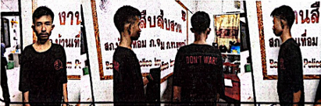



งานจราจร 1- 29 กุมภาพันธ์ 2567

วันที่ 8 กุมภาพันธ์ 2567 ชุดจราจร ได้ ตั้งกล้องจับความเร็ว เส้น บ้านผือ-อุดรธานี

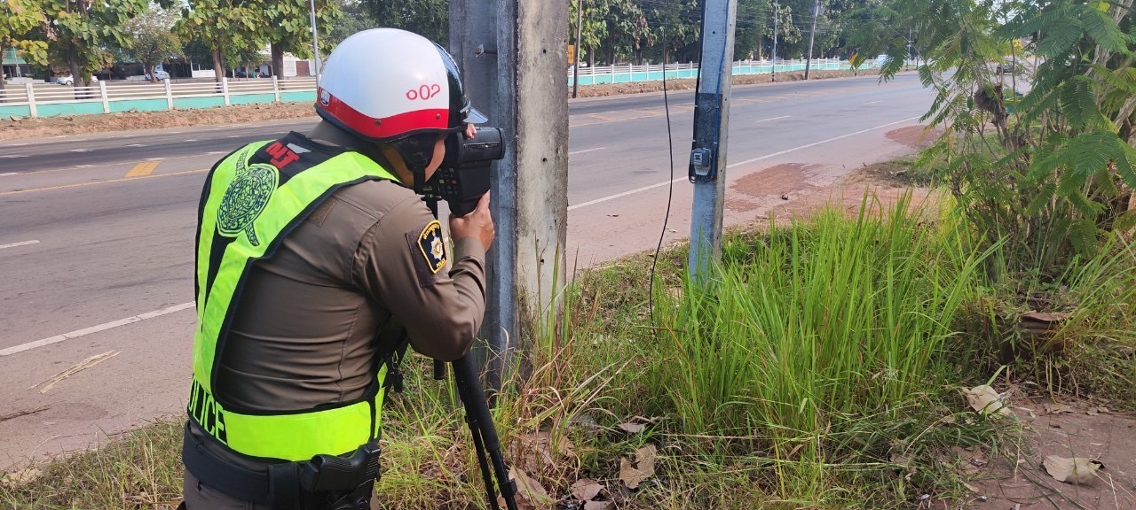

วันที่ 18 กุมภาพันธ์ 2567 ชุดจราจร ได้ ตั้งจุดตรวจ หน้า สภ บ้านเทื่อม เพื่อกวดขันวินัยจราจร

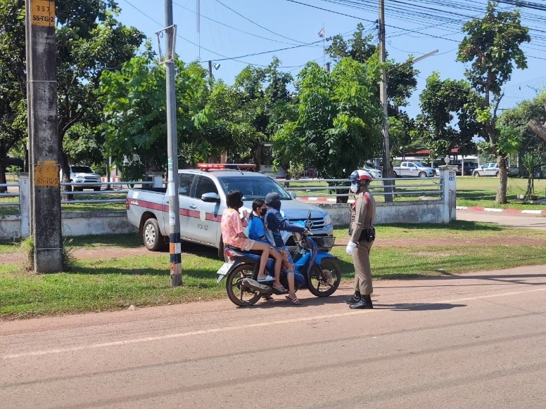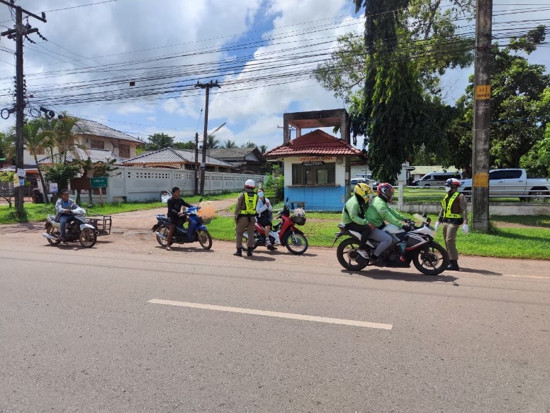

งานอำนวยการ 1- 29 กุมภาพันธ์ 2567

วันที่ 13 กุมภาพันธ์ 2567 โดยการอำนวยการ พ.ต.อ.สุรกิจ ค้วนเครือ ผกก.สภ.บ้านเทื่อมได้มอบหมายให้ ข้าราชการตำรวจจิตอาสา และ Localcat รวม 6 นาย ทำกิจกรรมจิตอาสา ออกตรวจเยี่ยมแปลงสาธิตการทำการเกษตรแบบผสมผสานตามแนวทางพระราชดำริ สอบถามปัญหา ด้านต่างๆ

